ІНФОРМАТИКА, 3 КЛАС
Крок 1. Запускаємо PowerPoint.
Для того щоб почати створення презентації, досить просто запустити програму PowerPoint. Це можна зробити за допомогою ярлика на робочому столі.
Якщо ж на вашому робочому столі немає ярлика PowerPoint, то ви можете запустити цю программу, встановивши курсор на вільне місце на робочому столі та натиснувши праву клавішу миші. Обираєте пункт меню «Створити»→ «Презентація Microsoft Office PowerPoint», натискаєте ліву клавішу на обраному рядочку.
Крок № 2. Вибираємо дизайн майбутньої презентації.
Після того, як PowerPoint запущено можна відразу приступати до створення презентації . Найкраще почати з дизайну, для цього перейдіть на вкладку «Дизайн». На цій вкладці ви побачите великий список готових дизайнів презентації. Виберіть один з доступних варіантів.
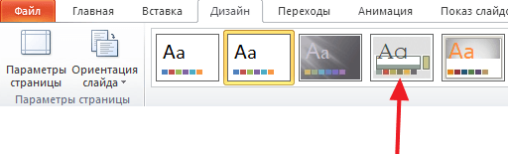
Праворуч від списку готових дизайнів, є кнопки «Кольори», «Шрифти», «Ефекти» та «Стилі тла». За допомогою цих кнопок можна підігнати обраний дизайн під ваші вимоги. Ви можете змінити колір і шрифт тексту, колір фону презентації, а також додати додаткові ефекти.
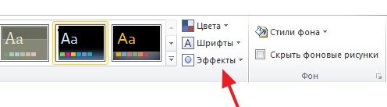
Якщо готових дизайнів вам недостатньо, то ви можете пошукати в інтернеті інші шаблони для презентацій PowerPoint.
Крок № 3. Створення слайдів.
Після вибору дизайну, можна починати створювати слайди майбутньої презентації. Робиться це за допомогою кнопки «Створити слайд», яка знаходиться на вкладці «Головна». Натисніть на стрілку вниз, під кнопкою «Створити слайд», так щоб відкрилося меню з доступними слайдами.
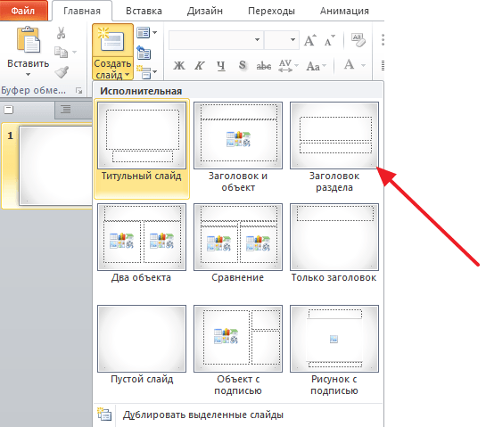
У меню ви побачите слайди декількох типів. Це «Титульний слайд, слайд« Тема і об’єкт », слайд « Тема розділу », слайд« Два об’єкти »і т.д. Виберіть відповідний вам тип слайда і клацніть по ньому мишкою. Для прикладу ми створимо слайд «Тема і об’єкт». В результаті з’явиться новий слайд із заголовком в верхній частині слайда і порожнім полем внизу.

Крок № 4. Заповнення створених слайдів.
Після створення слайда його можна заповнити інформацією. Для початку можна змінити заголовок слайда, для цього натискаємо два рази мишкою по напису «Заголовок слайда» і вводимо інший текст.
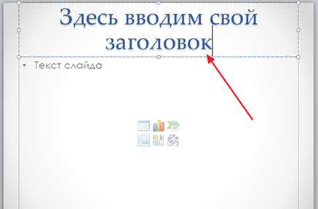
Після того, як заголовок введений, можна заповнювати порожнє поле під заголовком. Якщо під заголовком повинен бути текст, то просто натискаємо по порожньому полю і вводимо потрібний текст.
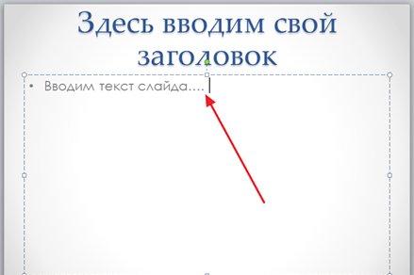
Якщо ж під заголовком повинна бути якась інша інформація, наприклад, відео або картинка, то для цього потрібно скористатися кнопками, які знаходиться посередині цього поля. Тут є шість кнопок для вставки таблиць, діаграм, малюнків SmartArt, фотографій, картинок з бібліотеки PowerPoint і відео.
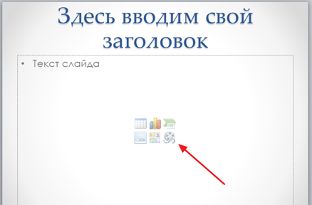
При створенні презентацій в PowerPoint найчастіше вставляють фотографії, тому розглянемо саме цей варіант. Для того щоб вставити фотографію з файлу потрібно натиснути на кнопку із зображенням фотографії. Після цього з’явиться вікно для вибору фотографії. Вибираємо потрібну фотографію і натискаємо на кнопку «Вставити».
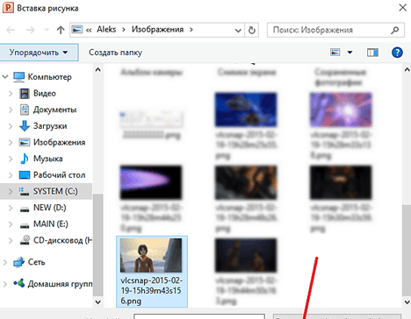

Після цього обрана вами фотографія з’явиться під заголовком слайда.
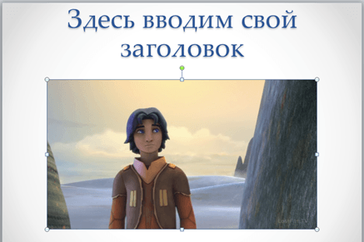
Таким чином ви створили презентацію PowerPoint з одного слайда . Для того щоб додати ще один слайд поверніться на вкладку «Головна», знову натисніть на кнопку «Створити слайд» і додайте в презентацію ще один слайд. Після цього можна буде заповнити інформацією ще один слайд. Повторюйте цю процедуру поки презентація не буде готова.
Крок № 5. Попередній перегляд презентації.
Для того щоб оцінити створену презентацію перейдіть на вкладку «Показ слайдів» і натисніть там на кнопку « З початку ». Після цього презентація відкриється на весь екран, і ви зможете побачити, як це буде виглядає в закінченому вигляді.
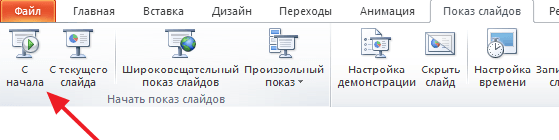
Також можна натиснути на кнопку «С поточного слайда». В цьому випадку відтворення презентації почнеться не з початку, а з того кадру, на якому ви зупинилися при роботі з презентацією.
Крок № 6. Збереження презентації.
Після того як презентація створена , її потрібно зберегти. Для цього потрібно відкрити меню «Файл» і вибрати варіант «Зберегти як».
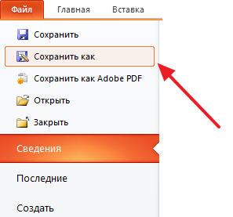
В результаті відкриється вікно для збереження файлу. У цьому вікні потрібно вибрати папку і натиснути на кнопку «Зберегти». Таким чином ви отримаєте файл презентації PowerPoint в форматі PPTX, який потім можна буде відкрити і продовжити створення презентації.
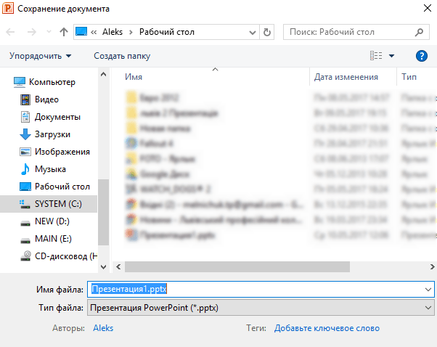
Якщо ваша презентація вже готова до показу, то її потрібно додатково зберегти в іншому форматі. Для цього потрібно точно також використовувати меню «Файл — Зберегти як», але перед збереженням змінити формат на «Демонстрація PowerPoint».
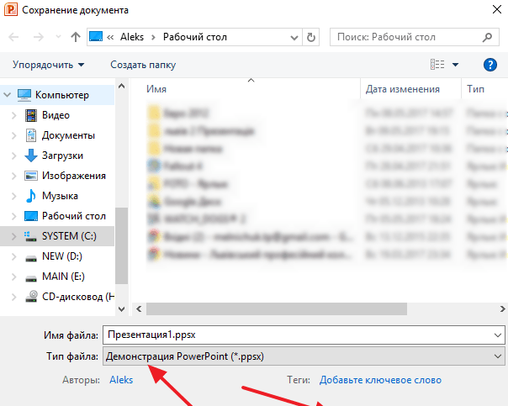
Після такого збереження ви отримаєте файл у форматі PPSX. Перевагою даного формату є те, що презентація починає відтворюватися відразу після його відкриття, при цьому інтерфейс програми PowerPoint навіть не з’являється. Але, файли у форматі PPSX не можна редагувати, тому презентацію обов’язково потрібно зберігати і в форматі PPTX і в PPSX.

Бажаю успіхів!

